Travail TD Automatisme Industriel
Questions:
- donnez les types d'automates
- explixez et definissez le role du gemma
- definissez et donnez les informations que doit contenir le cahier de charge d'un systeme à automatiser
exercice :
Cahier des charges :
- Après appui sur départ cycle « dcy », les chariots partent pour un aller retour.
- Un nouveau départ cycle ne peut se faire que si les deux chariots sont à gauche. aprés arrivé du chariot CH1 à d1 , ce chariot doit attendre 3 seconde pour faire le retour.
- Dés que le chariot CH2 à d2, ce chariot doit attendre 5 seconde pour faire le retour.
SYMBOLES:
CH1, CH2 : chariot 1, 2
g : capteur « position gauche »,
d : capteur « position droite »
G : action « aller à gauche », D : action « aller à droite ».
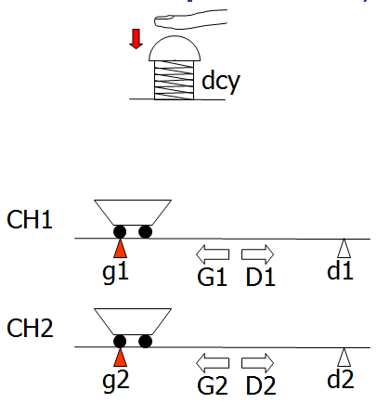

1. Avec un tableau représenter les capteurs, les boutons poussoir et les actionneurs (qui font l’action)
existants dans ce système de fonctionnement.
2. Donner les étapes de fonctionnement de ce système.
3. proposer un grafcet pour faire fonctionner ce système.
4.Donnez Les équations synthétisées du grafcet selon la logique R/S en tenant compte de l'ensemble des variables de sorties et representez ce grafcet avec zelio soft en language FBD et Ladder

